# DESENVOLVIMENTO DO APLICATIVO “ENCHE O TANQUE” PARA COMPARAÇÃO DE PREÇOS DE COMBUSTÍVIES.

Caio Rodrigues Lima

caiolima1227@outlook.com

José Ricardo Zanata Júnior

junior_zanata12@hotmail.com

Leandro Ferreira

leandropj@hotmail.com

Rogério Takeshi Tanizaki

rogerio.tanizaki@gmail.com

Victor Silva Guedes

sguedes.victor@gmail.com

RESUMO

O presente trabalho foi elaborado visando à economia de usuários que dependem da utilização de combustíveis. Assim, foi desenvolvido um software nomeado “Enche o Tanque”. Este aplicativo possui a intenção de disponibilizar o menor preço a ser pago pelos condutores de veículos na hora do abastecimento. Para tanto, seu procedimento, é composto, primeiramente, em localizar através de uma rápida busca, os postos de combustíveis de uma determinada região definida pelo usuário, após isso, mostrará os três que tem maior custo-benefício.

PALAVRAS-CHAVE: Combustível; abastecimento e aplicativo.

# 1 Introdução:

A necessidade de locomoção nos dias atuais é primordial para todas as diversas atividades necessárias para a vida cotidiana das pessoas, sendo o principal meio de locomoção veículos a combustão.

Segundo a Agência Nacional dos DETRANS[1] (2019), o número de automóveis vem crescendo dia após dia no país, destacando que, com o aumento da frota, o Brasil tem um automóvel para cada 4,4 habitantes.

Ocorre que aumentando a frota de veículos, aumenta também a procura por combustível. Desta maneira, o preço do combustível praticado ao consumidor é composto por três etapas, quais sejam: a realização do produtor ou importador, tributos e margens de comercialização.

Ainda salienta que segundo a ANP[2] (2016), desde 2002, vigora no País, o regime de liberdade de preços em todos os ramos de comercio de combustíveis e derivados de petróleo, tanto na produção, quanto na distribuição e revenda. Conquanto, isso denota que não há qualquer tipo de tabelamento para a cobrança, nem mesmo a fixação de valores máximos e mínimos, ou qualquer exigência de autorização oficial prévia para reajustes.

Portanto, esta margem de comercialização equivale às margens brutas de distribuição e postos revendedores de gasolina. Diante desses fatos citados, o aplicativo desenvolvido pode se transformar em uma grande tendência, criando uma ponte entre a quantidade de veículos que não deixa de crescer, e o alto custo do combustível apresentado pelos postos de gasolina, de modo que poderá ajudar tais proprietários de automóveis, disponibilizando os melhores postos, com os melhores preços, a fim de gerar economia e praticidade ao cliente.

**2 Objetivo**

Tendo em vista a grande demanda da frota de veículos no país, o aplicativo desenvolvido auxilia nesta necessidade, não apenas mostrando onde o usuário pode encontrar combustíveis próximos, mas também qual estabelecimento fornece o combustível por um preço mais acessível, sendo focado para proprietários de automóveis.

Desta maneira, o projeto “Enche o Tanque” consiste em um aplicativo para celulares, que dispõe o menor preço do combustível por cidade. Ainda, o mesmo permite que o usuário classifique os melhores postos, levando em consideração o atendimento, qualidade do combustível, organização, limpeza, entre outros.

Primordialmente, o propósito foi desenvolver um programa de disponibilidade gratuita, para tanto, será necessário uma parceria com empresas do ramo. Os “Parceiros Chave” do programa são, basicamente, empresas que auxiliarão na divulgação e no crescimento do software. Assim sendo, as principais atividades a serem realizadas por eles serão campanhas de publicidade online, comunicação com usuários do aplicativo, e comunicação com possíveis clientes Premium, com o propósito de gerar ganhos que visam cobrir as despesas da empresa e posteriormente lucros.

Neste aspecto a comunicação entre desenvolvedor e cliente, será realizada por campanhas em redes sociais e ferramentas de busca, e também parcerias, com vantagens para os proprietários de postos em incentivarem o uso do aplicativo.

Os canais para contato serão feitos pelo site do aplicativo, redes sociais e anúncios. E os lucros seriam investidos com Infraestrutura Cloud, publicidade online e desenvolvedores.

**3 Referencial Teórico**

A *priori,* destaca-se que o setor automotivo gastou em publicidade, cerca de R$ 6,79 Bilhões em 2016. Sendo considerado o setor de veículos como um dos que mais investem em marketing.

O **setor automotivo** está entre os dez que mais investem em publicidade e **propaganda**, de acordo com os dados mais recentes do Kantar Ibope Media. Em 2016, embora os investimentos em publicidade tenham reduzido 11%, o valor atingiu R$ 6,79 bilhões, colocando o setor de veículos, peças e acessórios entre os que mais apostam no marketing para divulgar e vender seus produtos. (REDAÇÃO AB, 2017).

Portanto, investir na elaboração de softwares voltados para o segmento de veículos, é uma maneira de atrair possíveis clientes que queiram divulgar seus produtos e serviços.

Ainda, além do mercado automotivo, ser o que mais investe em propaganda, ainda é segundo Altgrup (2016), e tem um crescimento em 69% dos usuários interessados no seu serviço ou produto, que pesquisam em sites e programas de busca.

Você pode já ter ouvido falar da importância dos sites responsivos. Mas nunca é importante demais frisar. No mercado automotivo, uma parcela enorme de mais de 50% pesquisa por carros e serviços relacionados dos seus aparelhos móveis. No mercado automotivo, sites otimizados para celulares são realmente muito importantes. (Altgrup, 2016).

Neste aspecto, faz-se importante o uso da ferramenta de pesquisa e comparação de custo/benefício de combustíveis.

Ainda, quanto a elaboração da ferramenta para celulares, vale considerar a grande quantidade de smatphone no país, alcança cerca de 230 milhões.

Entre os aparelhos, o uso de smartphone se destaca: segundo o levantamento, há hoje 230 milhões de celulares ativos no País. Já o número de computadores, notebooks e tablets em uso no Brasil é de 180 milhões. Houve um aumento de 10 milhões no número de smartphones ativos em relação a 2018. (ESTADÃO, 2019).

Tendo assim, um vasto mercado para se explorar, seja pela quantidade de usuários, ou ainda, através dos grandes investimentos em propagandas pelo setor.

A criação do aplicativo mostra-se como uma importante ferramenta para auxiliar os usuários e a necessária, ao levar em consideração a quantidade de usuários de smatphones no Brasil.

Neste ponto, a quantidade de possíveis usuários segundo DENATRAN[3] (2019) é de 37.098.282, usuários de automóveis, 13.121.015 motocicletas, 5.333.843 comerciais leves e 2.369.566 caminhões.

Neste diapasão, foram utilizados tais dados para a elaboração do aplicativo, visando a necessidade e possibilidade de utilização do mesmo.

Para tanto, foi utilizado para a elaboração o flutter, que é um SDK de código aberto criado pelo Google para o desenvolvimento de aplicativos para Android, iOS, Desktop ou Web. SANTA (2019) entende que a ferramenta utilizada “é um framework para desenvolvimento híbrido de aplicativos utilizando a linguagem Dart como base de criação dos aplicativos.”

**4 Desenvolvimento**

O aplicativo foi desenvolvido visando facilitar a vida de usuários de veículo à combustão.

Utilizando do flutter para a criação do mesmo, o qual é considerado atualmente como uma das melhores tecnologias desenvolvidas para a criação de softwares.

Diferente do React Native que possui um intermediário (bridge) entre a UI e o dispositivo, o Flutter fica na camada do UI e não chama os componentes nativos do SO, ele é desenhado diretamente em um canvas que aumenta a performance e fluidez a nível de um aplicativo desenvolvido exclusivamente nativo. Além do ganho com performance o Flutter é uma tecnologia recente de fácil aprendizado e já possui algumas features sendo desenvolvidas. (SANTANA, 2019).

O Flutter, é uma ferramenta que foi criada para melhorar a qualidade dos aplicativos e softwares, bem como aumentar a velocidade do seu desenvolvimento.

Segundo Harada (2019), o flutter é uma ferramenta a qual, é possível alcançar muitos clientes, com uma mesma solução, sem precisar arcar com os custos da criação de duas versões de um mesmo aplicativo, ele serve tanto para android, quanto ios e computadores.

Além disso, Harada (2019), entende que o Flutter facilita a elaboração de aplicativos melhores esteticamente. Ampliando a possibilidades de tal framework possibilita a modificação de cada pixel da tela.

Desta maneira foi elaborado o aplicativo, a primeira etapa para o usuário utilizá-lo, é iniciar a sessão criando um *login* ou cadastrando com sua conta do *facebook*, conforme figura 1.

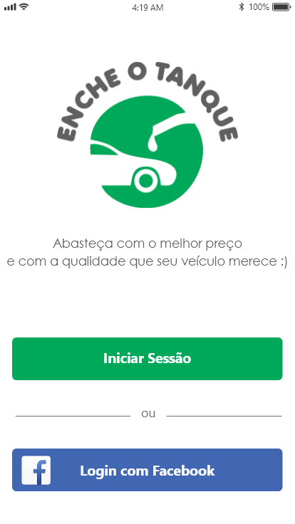

**Figura 1: Tela inicial do Aplicativo**

No segundo momento, depois do usuário iniciar a sessão no aplicativo, ele poderá, conforme figura 2, pesquisar por cidade, usando a sua localização (expansão por região), onde irá aparecer os três principais combustíveis e a faixa de preço na cidade.

Pode-se averiguar ainda na figura 2, espaço para anúncios publicitários, que poderão ser adicionados.

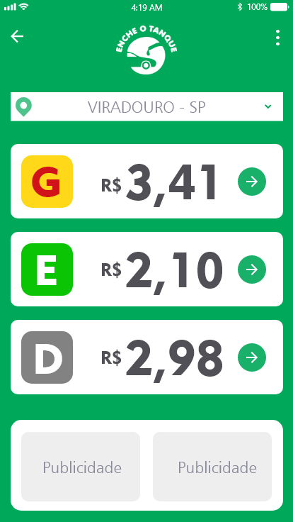

**Figura 2: Tela Principal do Aplicativo**

Posteriormente o usuário irá selecionar qual combustível ele está buscando. E conforme figura 3, 4 e 5 irão aparecer os três postos de combustíveis que, no produto escolhido tem maior custo/benefício, de acordo com os preços e as avaliações dos usuários.

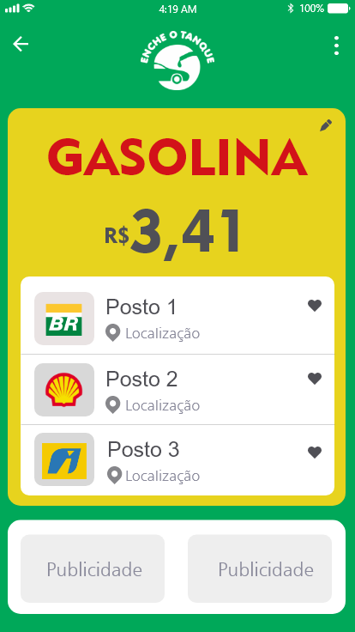

**Figura 3: Resultados simulados para a busca de postos de combustíveis para o produto Gasolina.**

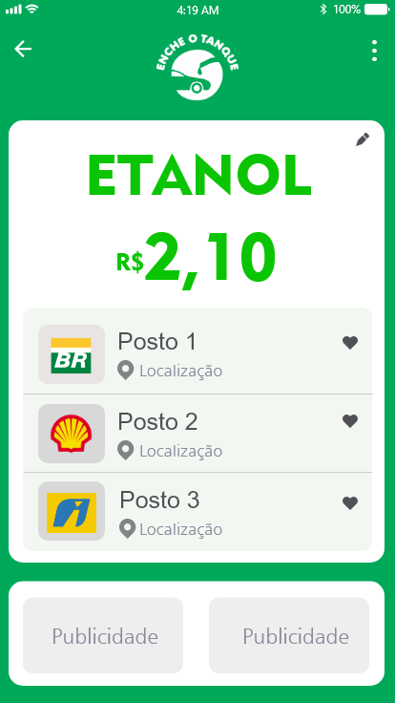

**Figura 4: Resultados simulados para a busca de postos de combustíveis para o produto Etanol.**

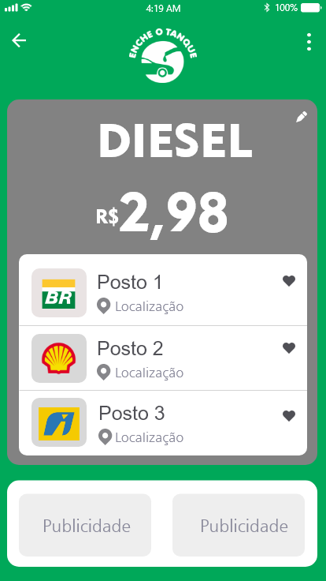

**Figura 5: Resultados simulados para a busca de postos de combustíveis para o produto Diesel.**

Concluindo com isso as principais funcionalidades do aplicativo, quais sejam de identificar pela localização e tipo de combustível, qual posto tem o melhor custo benefício.

**5 Referências Bibliográficas**

AGÊNCIA NACIONAL DOS DETRANS. **Brasil já tem 1 carro a cada 4 habitantes.** Brasília, 2019. Disponível em: < http://www.and.org.br/brasil-ja-tem-1-carro-a-cada-4-habitantes-diz-denatran/>. Acesso em 19 nov. 2019

AGÊNCIA NACIONAL DO PETRÓLEO, GAS NATURAL E BIOCOMBUSTÍVEL. **Composição e estruturas de formação dos preços.** Brasília, 2016. Disponível em: < http://www.anp.gov.br/precos-e-defesa-da-concorrencia/precos/composicao-e-estruturas-de-formacao-dos-precos>. Acesso em 19 nov. 2019

ALTGRUPO, **Mercado automotivo**: Dados e tendências da web. Altblog, 2016. Disponível em: < http://www.altgrupo.com.br/blog/mercado-automotivo-dados-e-graficos-da-web/ >. Acesso em 20 nov. 2019.

BRONZANATI, Aline. **Allianz fecha acordo de naming rights da Arena Palestra**. Estadão Esportes, 2013. Disponível em:< https://esportes.estadao.com.br/noticias/futebol,allianz-fecha-acordo-de-naming-rights-da-arena-palestra,1024970>. Acesso em 20 nov. 2019

DENATRAN. **Frota de Veículos –** **2019.** Portal Denatran, 2019. Disponível em: < https://infraestrutura.gov.br/component/content/article/115-portal-denatran/8559-frota-de-veiculos-2019.html>. Acesso em 20 nov. 2019.

ESTADÃO, **Brasil tem 230 milhões de smartphones em uso**. Estadão Negócios, 2019. Disponível em: < https://epocanegocios.globo.com/Tecnologia/noticia/2019/04/brasil-tem-230-milhoes-de-smartphones-em-uso.html>. Acesso em 20 nov. 2019.

HARADA, Eduardo. **Flutter**: como criar apps nativos para Android e iOS. Tecmundo, 2019. Disponível em: <https://www.tecmundo.com.br/software/147226-flutter-criar-apps-nativos-android-ios.htm>. Acesso em 27 nov. 2019.

REDAÇÃO AB. **Setor automotivo está entre os 10 que mais investem em propaganda.** AutomotivoBusiness, 2017. Disponível em: < http://www.automotivebusiness.com.br/noticia/26290/setor-automotivo-esta-entre-os-10-que-mais-investem-em-propaganda >. Acesso em 20 nov. 2019

REDAÇÃO AB. **General Motors é a que mais gasta com publicidade em 2014:** Investimento da montadora em propaganda cresce 6% e ultrapassa os R$ 335 milhões.AutomotiveBusiness, 2015. Disponível em: < http://www.automotivebusiness.com.br/noticia/22052/gm-e-a-que-mais-gasta-com-publicidade-em-2014 >. Acesso em 19 nov. 2019.

SÁ, Adriano de Lima. **Desenvolvimento de uma aplicação Android para compartilhamento de preço e qualidade de postos de combustível.** Faculdade de Computação da Universidade Federal de Uberlândia, Uberlândia, 2017.

SANTANA, Fábio. **Flutter**: porque você deveria apostar nesta tecnologia. Tableless, 2019. Disponível em: < https://medium.com/tableless/flutter-porque-voc%C3%AA-deveria-apostar-nesta-tecnologia-94a510fffd18>. Acesso em 20 nov. 2019.

SILVA, Elenice Rachid da. **Análise do crescimento da motorizaçao no brasil e seus impactos na mobilidade urbana.** Programa de Engenharia de Transportes, 2011, 126 p. Rio de Janeiro: UFRJ/COPPE, 2011.

1. Departamento Estadual de Trânsito
2. Agência Nacional do Petróleo, Gás Natural e biocombustível.
3. Departamento Nacional de Trânsito